# 什么是API证书？如何获取API证书？

**一、什么是API证书**

 1、技术开发人员在调用微信支付安全级别较高的接口（如：退款、企业红包、企业付款）时，会使用到API证书。

 2、API证书是用来证实商户身份的， 证书中包含商户号、证书序列号、证书有效期等信息，需要由证书授权机构(Certificate Authority ，简称CA)签发，以防证书被伪造或篡改。

 3、根据颁发证书的CA类型，可以将API证书分为两种：

（1）微信支付颁发的API证书——证书文件和私钥文件可从商户平台直接下载。

（2）权威CA颁发的API证书——需下载证书工具生成证书请求串，并将证书请求串提交到商户平台后才能获得证书文件，而私钥文件只能通过证书工具导出。证书下载地址如下：

windows版本 ：<https://wx.gtimg.com/mch/files/WXCertUtil.exe>

mac版本 ：<https://wx.gtimg.com/mch/files/WXCertUtil.dmg>

**二、如何获取API证书**

获取API证书需要商户号的超级管理员才能操作，详细步骤如下：

登录微信支付商户平台，进入【账户中心】->【账户设置】->【API安全】

 1、若页面效果如下图，表示你的证书类型为“微信支付颁发的API证书”，可点击“下载证书”按钮，并按页面指引操作即可。

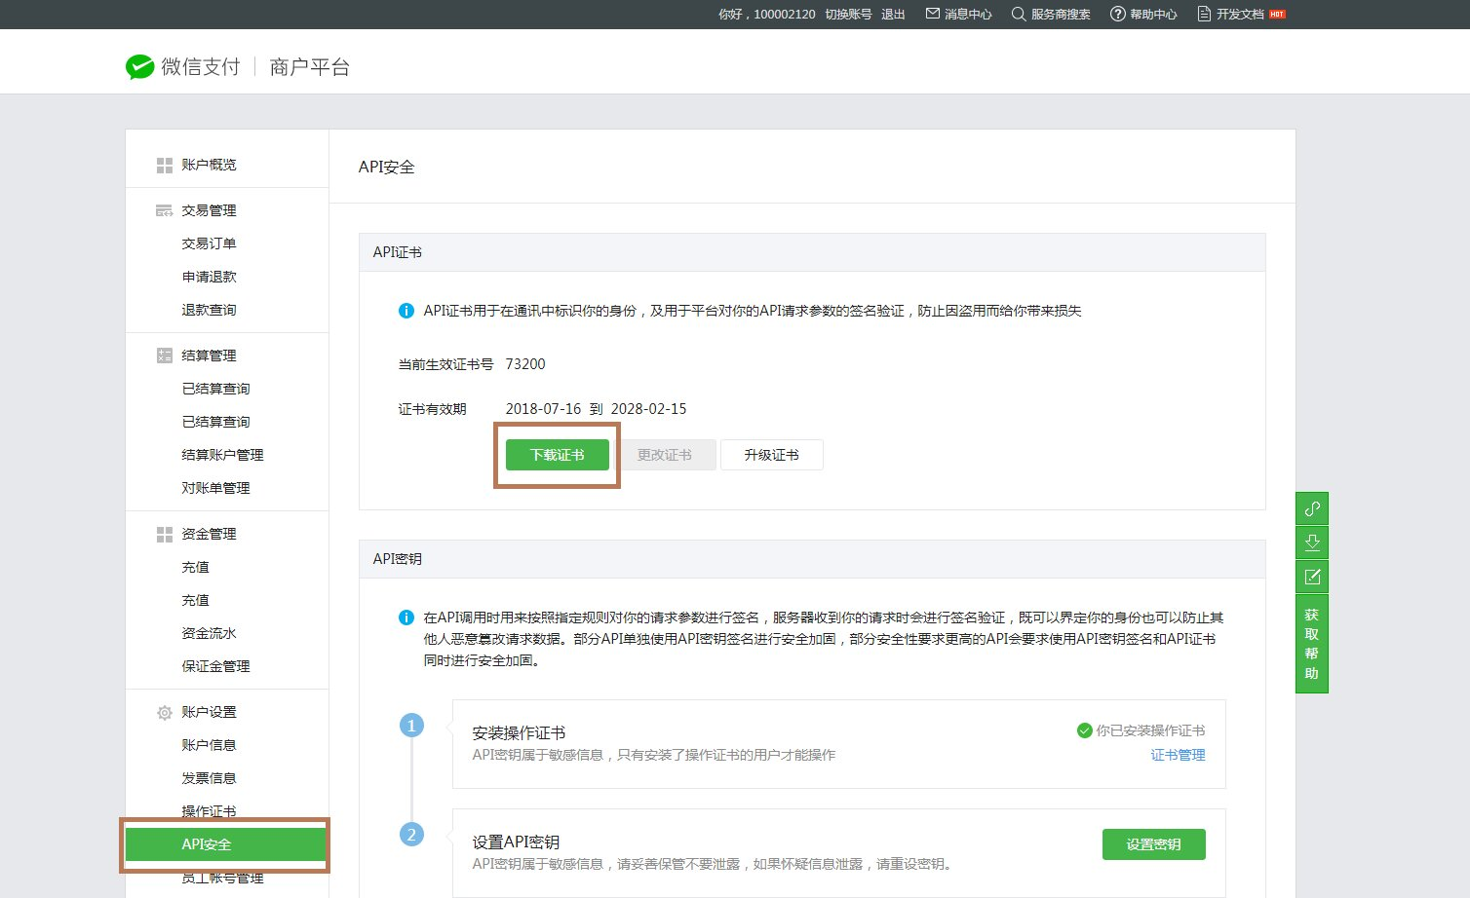

2、若页面效果如下图，表示你的证书类型为“权威CA颁发的API证书”，请点击“申请证书”按钮，并按以下指引完成证书申请。

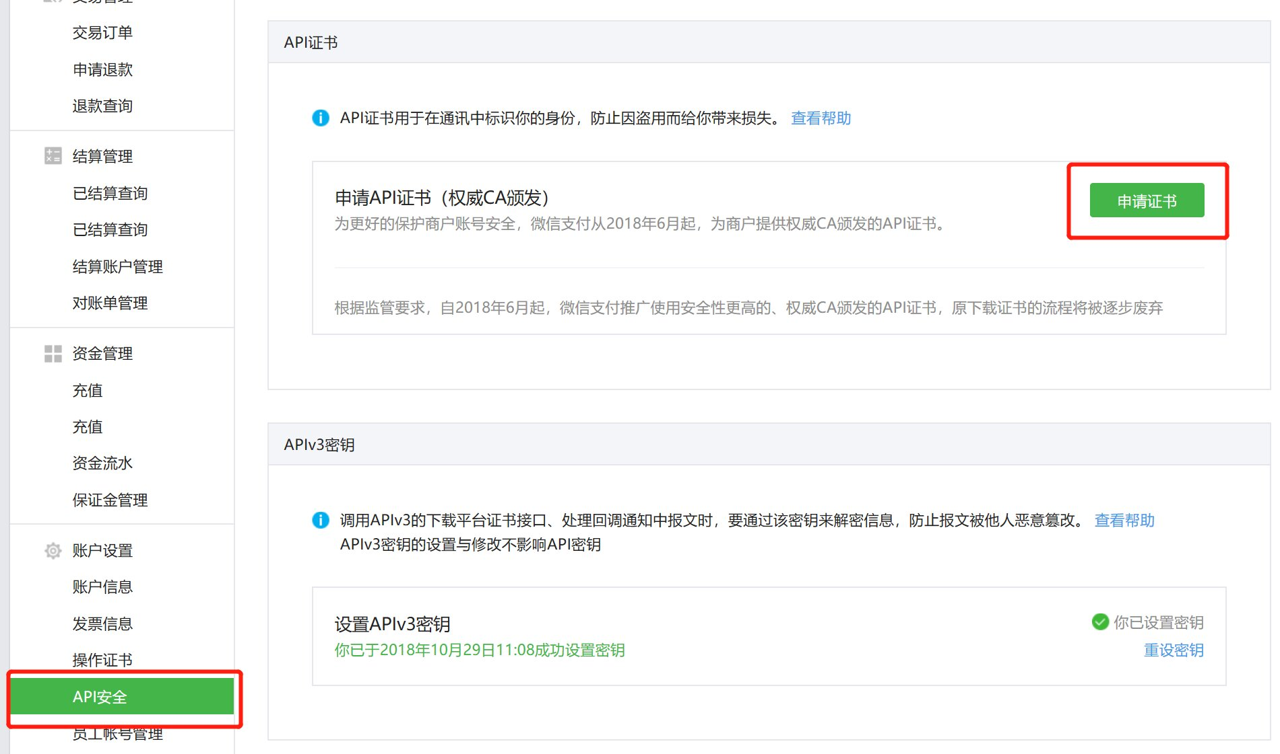

2.1在【商户平台】打开【生成API证书】弹窗，点击“允许访问”，同意网页访问剪切板；

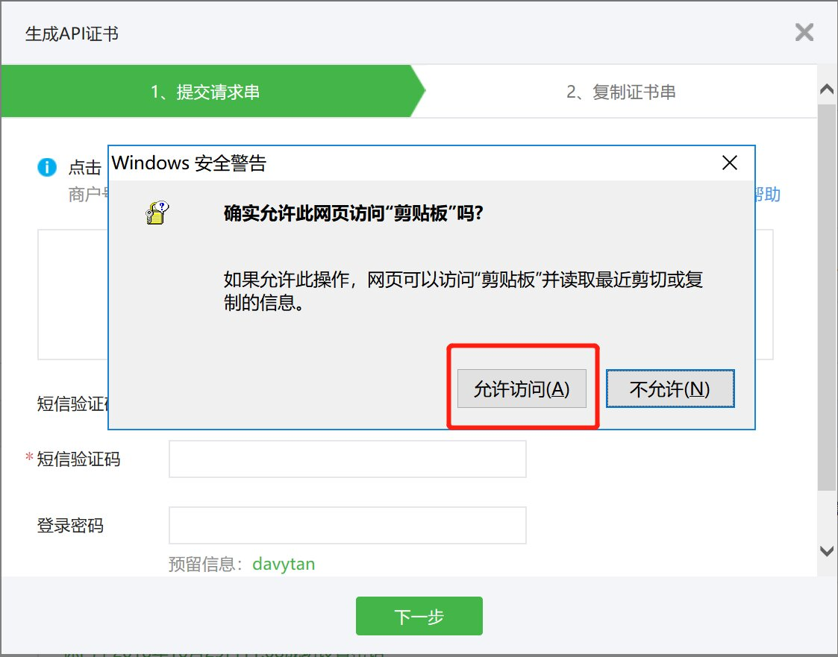

2.2 ①在【商户平台】-“提交请求串”环节，点击“下载证书工具”按钮；

② 下载并打开文件“WXCertUtil.exe”后；

③ 在【证书工具】，点击“申请证书”按钮，如下图：

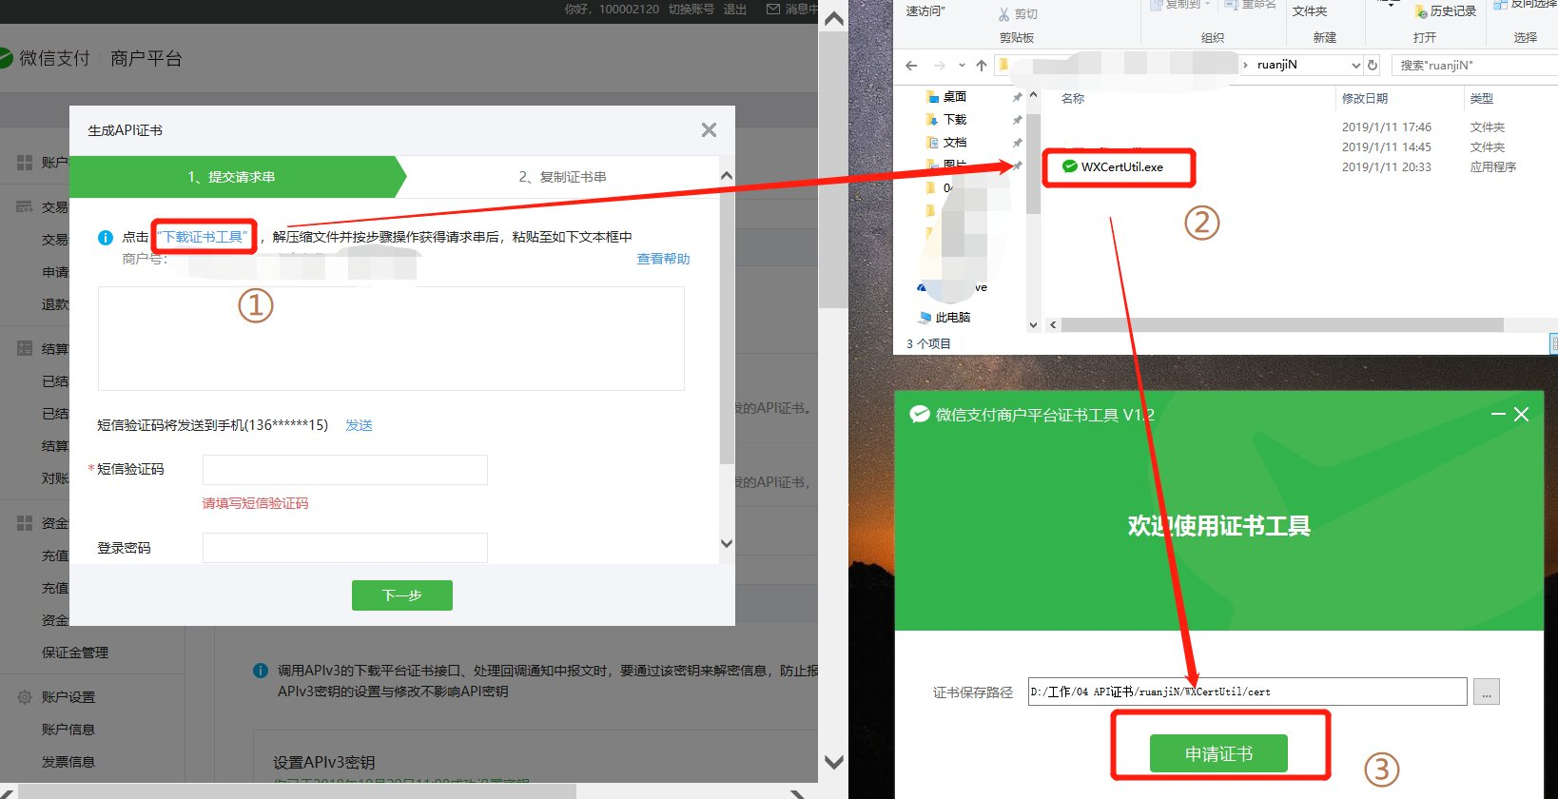

2.3在【证书工具】-“填写商户信息”环节，填写商户号和商户名称后，点击“下一步”按钮，可在【商户平台】查看商户号和商户名称；

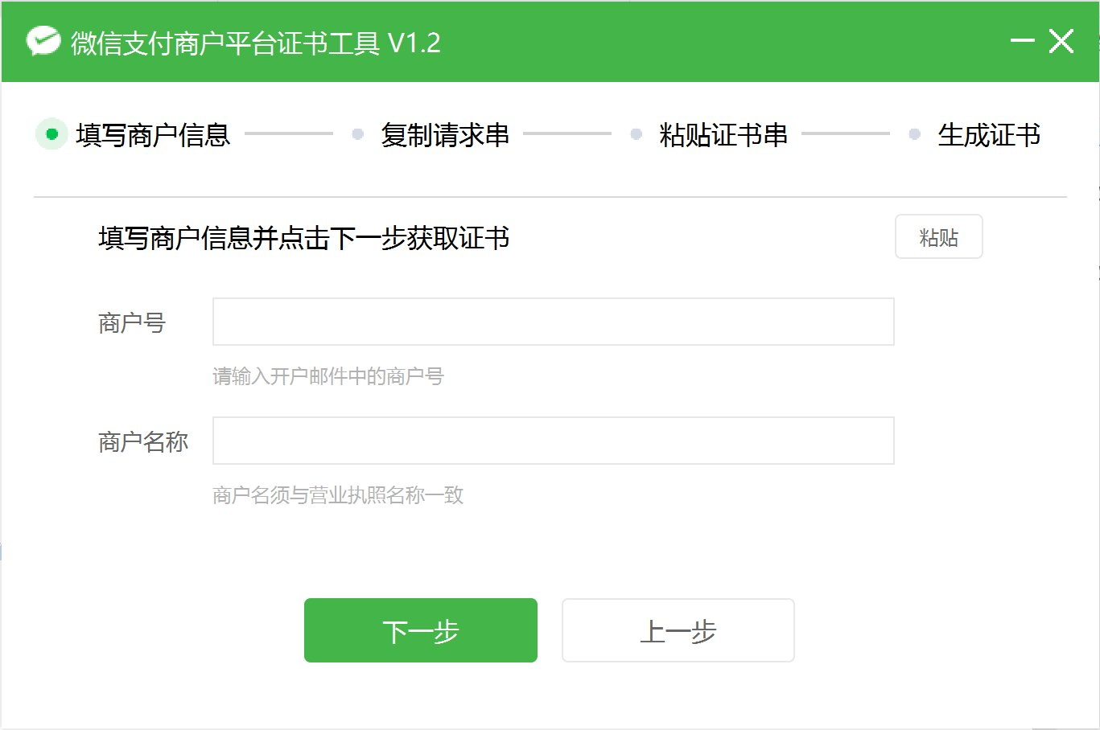

2.4 ① 在【证书工具】-“复制请求串”环节，点击“复制”按钮后；

② 在【商户平台】-“提交请求串”环节，在输入框粘贴请求串；

③输入“短信验证码”和“登录密码”；

④点击“下一步”进入【商户平台】-“复制证书串”环节；

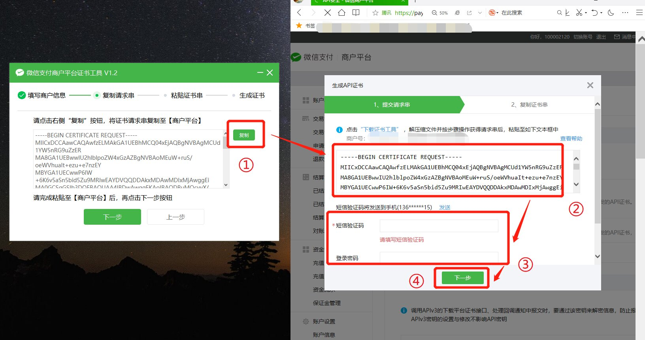

2.5 ① 在【商户平台】-“复制证书串”环节，点击“复制证书串”按钮后；

② 在【证书工具】-“复制请求串”环节，点击“下一步”按钮进入“粘贴证书串”环节；

③ 在【证书工具】-“粘贴证书串”环节，点击“粘贴”按钮后；

④ 点击“下一步”按钮，进入【证书工具】-“生产证书”环节

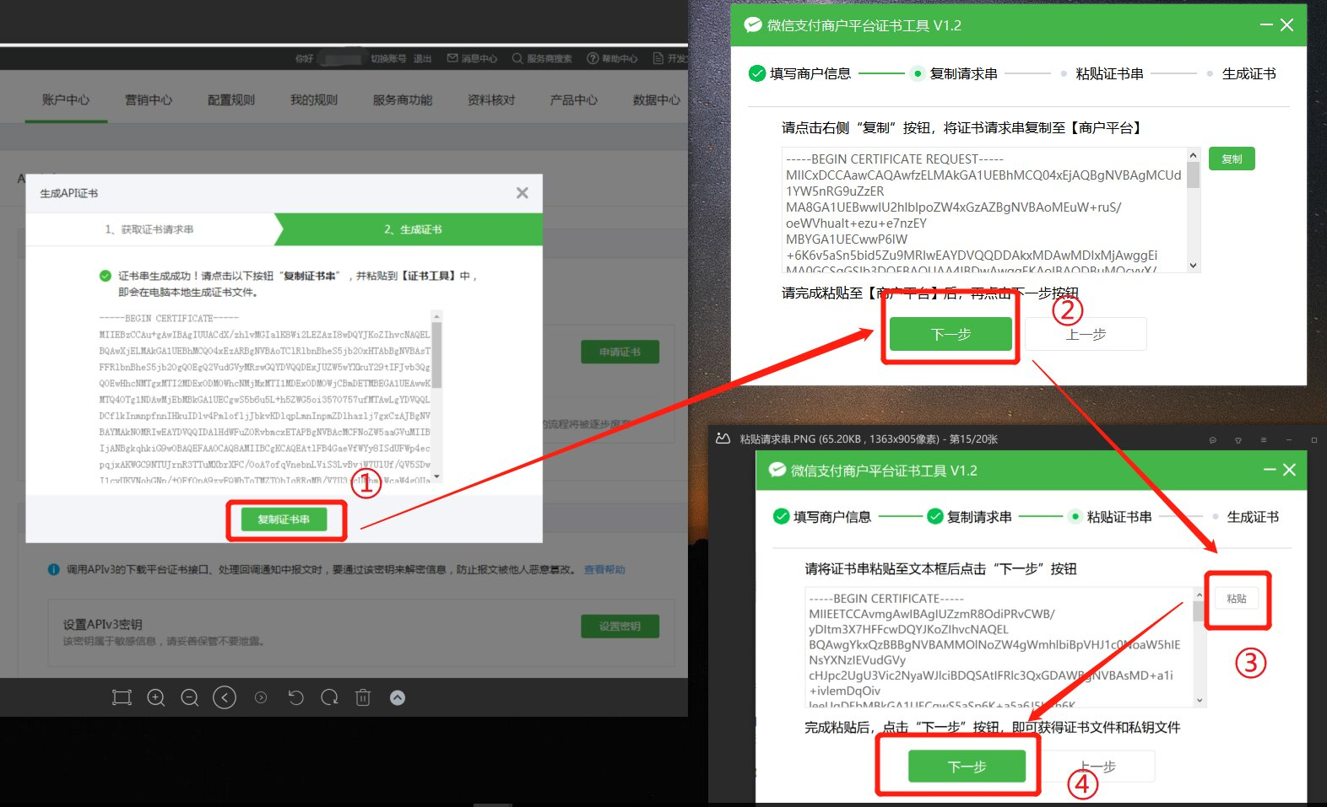

2.6 在【证书工具】-“生成证书”环节，已完成申请证书流程，点击“查看证书文件夹”，查看已生成的证书文件。

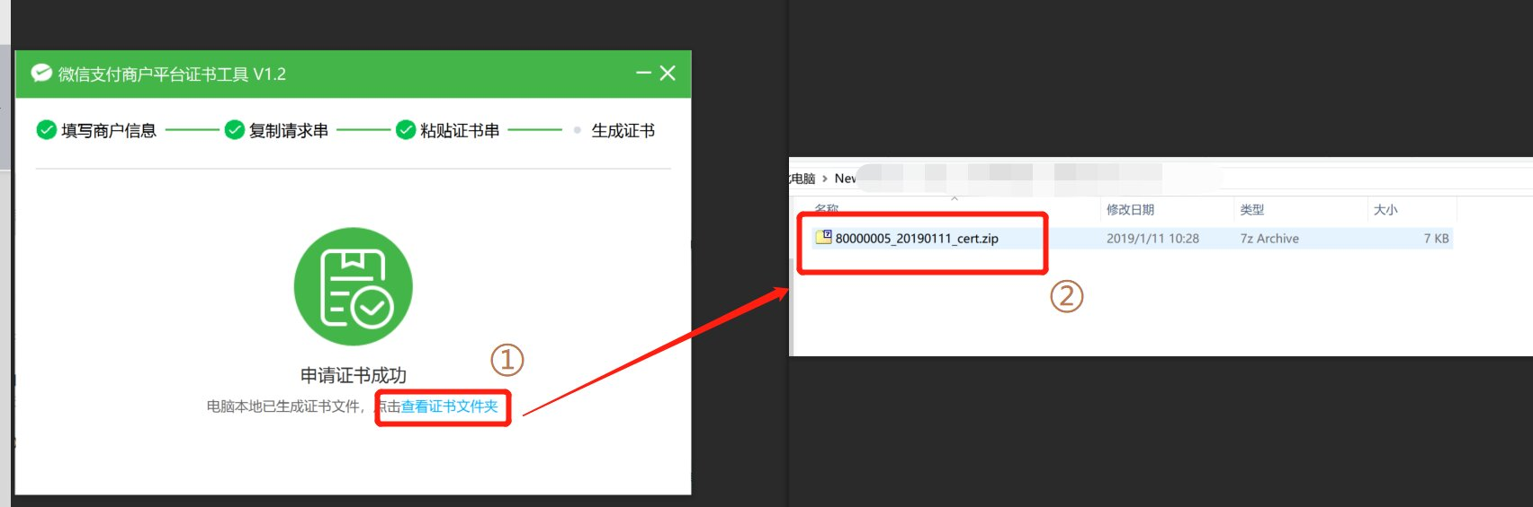

2.7 请将生成的证书文件转交给技术人员，由技术人员将证书部署到服务器上。